BÀI 35: TRUNG ĐIỂM CỦA ĐOẠN THẲNG
I. KIẾN THỨC CẦN NHỚ
1. Nếu điểmnằm giữa hai điểmvà sao cho thì điểm gọi là trung điểm của đoạn thẳng
2. Nếu là trung điểm của đoạn thẳng thì =
II. CÁC DẠNG TOÁN
DẠNG 1: Nhận biết trung điểm của đoạn thẳng
Bài 1: Cho các hình vẽ sau, hãy cho biết hình nào xuất hiện trung điểm của

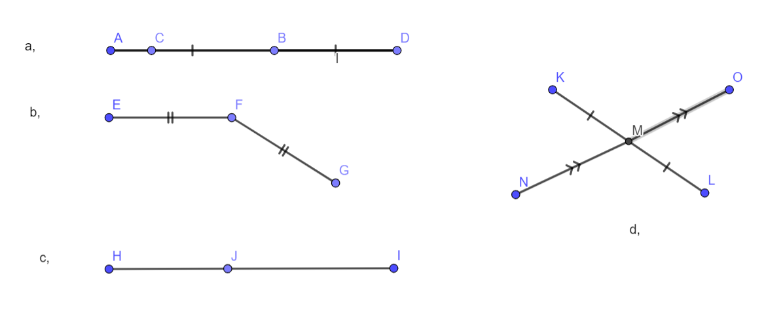
Lời giải
a) Hình a có điểm là trung điểm của đoạn thẳng vì B nằm giữa C và D và CB = BD
b) Hình b điểm không là trung điểm của đoạn thẳng vì điểm không nằm giữa hai điểm và
c) Hình c điểm không là trung điểm của đoạn thẳng vì
d) + Hình d có điểm là trung điểm của đoạn thẳng vì M nằm giữa N và O và NM = MO
+ Có điểm là trung điểm của đoạn thẳng vì M nằm giữa K và L và KM = ML
Bài 2: Quan sát hình vẽ và tìm các câu đúng (Đ) hay sai (S)
a) Điểm là trung điểm của đoạn thẳng
b)
c) Điểm là trung điểm của đoạn thẳng
d) Điểm là trung điểm của đoạn thẳng
Lời giải
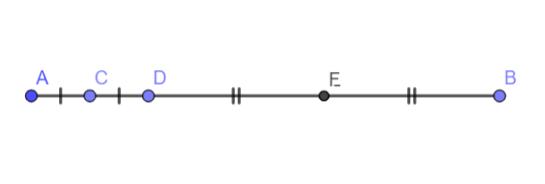
a) (Đ) Điểm là trung điểm của đoạn thẳng vì C nằm giữa A và D và AC = CD
b) (Đ)
c) (S) Điểm là trung điểm của đoạn thẳng vì
d) (Đ) Điểm là trung điểm của đoạn thẳng vì
BÀI TẬP TỰ LUYỆN
Bài 1. Tìm các trung điểm của đoạn thẳng trong hình sau đây? Giải thích tại sao?

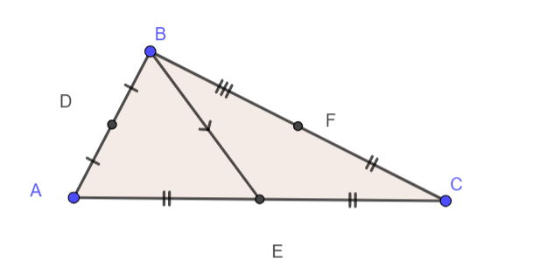
Hướng dẫn
Trên hình có:
Điểm là trung điểm của đoạn thẳng vì nằm giữa , và
Tương tự, có các điểm và lần lượt là trung điểm của và C
Bài 2: Quan sát hình dưới đây và cho biết:
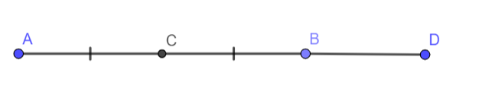
a) Điểm nằm giữa hai điểm nào?
b) Điểm là trung điểm của đoạn thẳng nào?
c) Điểm là trung điểm của đoạn thẳng nào?
Hướng dẫn
a) Điểm nằm giữa hai điểm và ;
Điểm nằm giữa hai điểm và
b) Điểm là trung điểm của đoạn thẳng
c) Điểm là không là trung điểm của đoạn thẳng nào.
DẠNG 2: Cách vẽ trung điểm của đoạn thẳng
Bài 1:
Đoạn thẳng có độ dài là . Hãy vẽ trung điểm của đoạn thẳng
Lời giải
- Dùng thước thẳng có vạch chia vẽ đoạn thẳng có độ dài bằng
- Vì là trung điểm của đoạn thẳng nên ta có:
- Trên tia , vẽ điểm sao cho
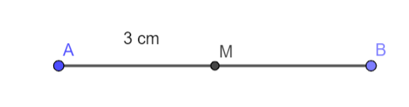
Bài 2:
Trên tia , lấy hai điểm và sao cho , = Hãy vẽ các điểm , lần lượt là trung điểm của đoạn thẳng và .

Lời giải
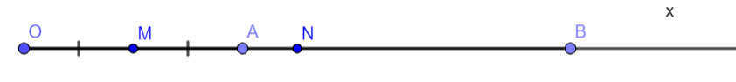
- Trên tia , Dùng thước thẳng có vạch chia vẽ điểm và sao cho và =
Vì là trung điểm của đoạn thẳng nên ta có:
- Trên tia , vẽ điểm sao cho
- Trên hình ta thấy:
Vì là trung điểm của đoạn thẳng nên ta có:
- Trên tia , vẽ điểm sao cho .
Bài 3:
Cho hai tia đối nhau và . Trên tia , lấy điểm sao cho . Trên tia , hãy vẽ điểm sao cho là trung điểm của đoạn thẳng
Lời giải
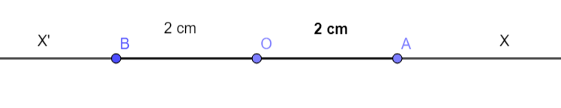
- Vẽ hai tia và đối nhau.
- Trên tia , dùng thước thẳng có chia vạch, vẽ
Vì là trung điểm của đoạn thẳng nên
- Trên tia , dùng thước thẳng có chia vạch, vẽ

BÀI TẬP TỰ LUYỆN
Bài 1. Cho đoạn thẳng có độ dài bằng . Vẽ trung điểm của đoạn thẳng
Hướng dẫn
- Dùng thước thẳng có vạch chia , vẽ đoạn thẳng có độ dài bằng
- Trên tia , vẽ điểm sao cho
Bài 2. Trên tia , lấy điểm sao cho . Vẽ điểm sao cho là trung điểm của đoạn thẳng
Bài 3. Trên tia , lấy hai điểm sao cho và . Hãy vẽ các điểm lần lượt là trung điểm của .
Bài 4. Cho hai đường thẳng cắt nhau tại điểm. Trên tia , lấy điểm sao cho . Trên tia , lấy điểm sao cho .
a) Trên tia, vẽ điểm sao cho là trung điểm của
b) Trên tia, vẽ điểm sao cho là trung điểm của
DẠNG 3: Tính độ dài đoạn thẳng
Bài 1:
Cho đoạn thẳng . Điểm là trung điểm của đoạn thẳng.
Tính
Lời giải
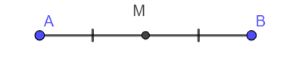
Vì là trung điểm của đoạn thẳng nên ta có:
Vậy
Bài 2: Tính độ dài đoạn thẳng , biết rằng là trung điểm của đoạn thẳng và
Lời giải
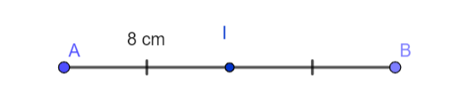
Vì là trung điểm của đoạn thẳng nên ta có:
Suy ra = 8.2 =
Vậy =
Bài 3: Cho hình vẽ sau. Biết là trung điểm của đoạn thẳnglà trung điểm của đoạn thẳng . Biết Hãy tính độ dài đoạn thẳng ?
Lời giải
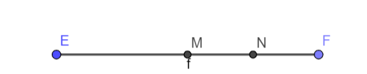
Vì là trung điểm của đoạn thẳng nên ta có:
Vì N là trung điểm của đoạn thẳng nên ta có:
Vậy
Bài 4: Trên tia lấy hai điểm sao cho . Gọi điểm là trung điểm của . Tính độ dài đoạn thẳng ?

Lời giải
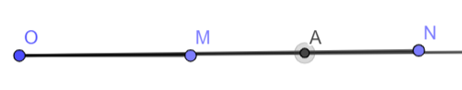
Trên hình ta thấy: , suy ra
Vì là trung điểm của đoạn thẳng nên ta có:
Theo hình vẽ ta có:
Vậy
BÀI TẬP TỰ LUYỆN
Bài 1. Trên tia lấy điểm sao cho . Lấy điểm là trung điểm của đoạn thẳng . Tính độ dài đoạn thẳng .
Hướng dẫn
- Vẽ hình
- Vì là trung điểm của đoạn thẳng nên ta có:
Bài 2: Tính độ dài đoạn thẳng biết trung điểm của đoạn thẳng nằm cách mút một khoảng bằng .
Hướng dẫn
- Vẽ hình
- Vì là trung điểm của đoạn thẳng nên ta có:
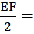3 (cm)
Suy ra
Bài 3. Cho đoạn thẳng dài . Gọi là trung điểm của đoạn thẳng và là trung điểm của đoạn thẳng . Tính
Hướng dẫn
- Vẽ hình
- Vì là trung điểm của đoạn thẳng nên ta có:
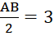 (cm)
- Vì là trung điểm của đoạn thẳng nên ta có:
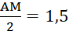 (cm)
Bài 4. Cho điểm nằm giữa 2 điểm . Lấy điểm lần lượt là trung điểm của và . Tính độ dài đoạn thẳng biết
Hướng dẫn
- Vẽ hình
- Vì M là trung điểm của đoạn thẳng nên ta có:
(cm)
Suy ra = 6cm
- Theo hình vẽ ta có: suy ra
- Vì là trung điểm của nên
Bài 5. Cho điểmnằm trên tia sao cho . Gọi điểm là điểm trên tia đối của tia và cách một khoảng bằng .
a) Vẽ hình
b) Tính độ dài đoạn thẳng
c) Gọi E là trung điểm của đoạn thẳng . Tính độ dài các đoạn thẳng
Bài 6. Cho đoạn thẳng Gọi là 1 điểm không nằm trên đường thẳng và D là 1 điểm nằm trên tia không trùng với và .
a) Hãy vẽ hình và xác định trung điểm của đoạn thẳng
b) Tinh

DẠNG 4: Giải bài toán liên quan đến trung điểm của đoạn thẳng
Bài 1: Cho đoạn thẳng dài . Trên tia lấy điểm sao cho ,
Theo em, điểm có là trung điểm của đoạn thẳng không? Vì sao?
Lời giải
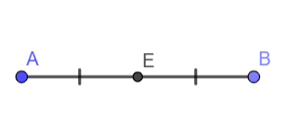
Trên hình ta thấy: suy ra
Ta có:
Suy raHơn nữa Điểmnằm giữa hai điểm
Vậy là trung điểm của đoạn thẳng
Bài 2: Cho đường thẳng . Lấy điểm thuộc đường thẳng . Trên tia lấy điểm sao cho . Trên tia , lấy điểm sao cho
- Kể tên các cặp tia đối nhau gốc trên hình vẽ?
- Tính độ dài đoạn thẳng
- Điểm có là trung điểm của đoạn thẳng không? Giải thích tại sao?
Lời giải
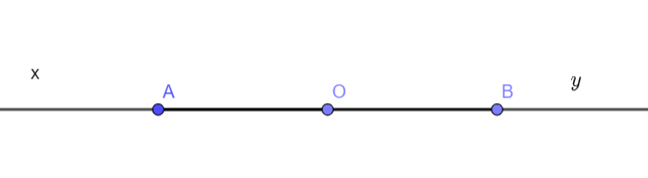
a) Các cặp tia đối nhau gốc là: và (hoặc hoặc )
b) Trên hình ta thấy: Suy ra )
c) Ta có: nên Mà điểm nằm giữa và
Vậy là trung điểm của đoạn thẳng
Bài 3: Trên tia lấy hai điểm sao cho
a) Tính độ dài đoạn thẳng
b) Điểm có là trung điểm của đoạn thẳng không? Giải thích tại sao?
Lời giải
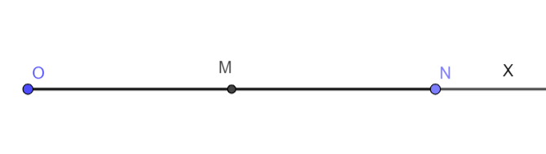
Trên hình ta thấy: Suy ra
Ta có: nên
Mà điểm nằm giữa
Vậy là trung điểm của đoạn thẳng
BÀI TẬP TỰ LUYỆN
Bài 1.Vẽ tia . Trên đó xác định và sao cho
a) Tính độ dài đoạn
b) Điểm có là trung điểm của đoạn thẳng không?
Hướng dẫn
- Vẽ hình
- đoạn thẳng dài 2cm
Điểm có là trung điểm của đoạn thẳng vì nằm giữa hai điểm và và
Bài 2. Trên tia lấy hai điểm và sao cho. Lấy điểm trên tia sao cho
a) Tính độ dài đoạn thẳng
b) Điểm có là trung điểm của đoạn thẳng không?
Bài 3. Trên tia lấy hai điểm và sao cho
a) Tính độ dài đoạn thẳng
b) Điểm có là trung điểm của đoạn thẳng không?
c) Vẽ điểm thuộc tia đối của tia sao cho . Tính
Dạng 5. Giải các bài toán thực tế có liên quan đến trung điểm của đoạn thẳng.

Bài 1. Giả sử có một cây gậy và muốn tìm điểm chính giữa của cây gậy đó .Em sẽ làm thế nào nếu:

a. Dùng thước đo độ dài.

b. Chỉ dùng một sợi dây đủ dài.
Lời giải
a. Dùng thước đo độ dài tìm điểm chính giữa của cây gậy ta làm như sau:
- Dùng thước đo độ dài của cây gậy .
- Lấy kết quả đo đó chia đôi, ta được khoảng cách từ trung điểm cây gậy đến các đầu mút của cây gậy.
- Dùng thước đo lại với khoảng cách vừa tìm được ta xác định được trung điểm của cây gậy.
b. Dùng sợi dây để tìm điểm chính giữa của cây gậy ta làm như sau :
- Ta đặt sợi dây sao cho thu được một đoạn bằng độ dài của cây gậy
- Ta gập đoạn sợi dây đó lại sao cho hai đầu sợi dây trùng nhau. Nếp gập cắt sợi dây thành hai phần bằng nhau.
Sau đó ta đặt sợi dây vừa gập lên cây gậy ta sẽ tìm được điểm chia cây gậy thành hai phần bằng nhau đó chính là trung điểm của cây gậy.
Bài 2. Em cùng các bạn hãy ước lượng chiều dài, chiều rộng và bề dày của cuốn sách giáo khoa Toán 6 tập hai với đơn vị đo xăng-ti-mét và mi-li-mét, sau đó dùng thước kẻ để kiểm tra lại kết quả đó.
Lời giải
Ước lượng: Chiều dài: , chiều rộng , độ dày
HS đo và kiểm tra lại ước lượng của mình.
Bài 3. Cho biết khoảng cách giữa Trái Đất và Mặt Trời khoảng và khoảng cách giữa Trái Đất và Mặt Trăng khoảng . Hỏi khi xảy ra hiện tượng nhật thực thì khoảng cách giữa Mặt Trời và Mặt Trăng là bao nhiêu ki-lô-mét?
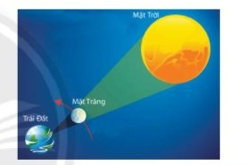
Lời giải
Khi xảy ra hiện tượng nhật thực thì khoảng cách giữa Mặt Trời và Mặt Trăng là:
.
Bài 4. Một người muốn cắt thanh gỗ như hình dưới đây thành hai phần bằng nhau, mỗi phần dài cm. Em hãy cùng các bạn trao đổi với nhau cách cắt thanh gỗ.
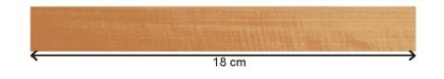

Lời giải
Cách cắt thanh gỗ: Dùng thước đo từ điểm cm đặt ở đầu thanh gỗ đến điểm . Đánh dấu điểm đó và dùng dụng cụ cắt tại điểm vừa đánh dấu.
Dạng 6. BÀI TẬP TRẮC NGHIỆM
Câu 1: Khẳng định nào sau đây là đúng?
A. Nếu thì điểm I là trung điểm của đoạn thẳng AB.
B. Nếu thì điểm I là trung điểm của đoạn thẳng AB.
C. Nếu thì điểm I là trung điểm của đoạn AB.
D. Nếu thì điểm I là trung điểm của đoạn AB.
Lời giải
Đáp án D đúng.
Vì: Nếu điểm I nằm giữa hai điểm A và B sao cho IA = IB thì điểm I gọi là trung điểm của đoạn thẳng AB.
Câu 2: Điểm M là trung điểm của đoạn thẳng AB khi và chỉ khi:
A. B.
C. D.
Lời giải
Đáp án D đúng.
Vì: Nếu điểm M nằm giữa hai điểm A và B sao cho MA = MB thì điểm M gọi là trung điểm của đoạn thẳng AB.
Câu 3: (NB) Điểm I là trung điểm của đoạn thẳng HK khi và chỉ khi:
A. B. và
C. D.
Lời giải
Đáp án B đúng.
Vì: Nếu điểm I nằm giữa hai điểm H và K sao cho IH = IK thì điểm I gọi là trung điểm của đoạn thẳng HK.
Câu 4: Điểm O là trung điểm của đoạn MN nếu:
- Điểm O cách đều hai điểm M và N.
B. Điểm O nằm giữa hai điểm M và N.
C. Điểm O nằm giữa và cách đều hai điểm M và N.
D. Điểm O nằm giữa hai điểm M và N hoặc điểm O cách đều hai điểm M và N.
Lời giải
Đáp án C đúng.
Vì: Nếu điểm O nằm giữa hai điểm M và N sao cho OM = ON thì điểm O gọi là trung điểm của đoạn thẳng MN.
Câu 5: Cho hình vẽ, khẳng định nào sau đây là đúng:
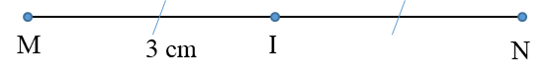
A. MN = 3 cm B. MN = 9 cm C. IN = 3 cm D. IN = 6 cm
Đáp án C đúng.
Vì: Điểm I là trung điểm của đoạn MN nên
Câu 6: Cho hình vẽ, khẳng định nào sau đây là đúng:

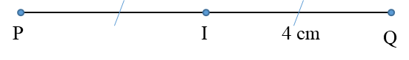
A. PQ = 8 cm B. PQ = 4 cm C. PI = 8 cm D. PI = 2 cm
Đáp án A đúng.
Vì: Điểm I là trung điểm của đoạn PQ nên
Câu 7. Cho điểm I là trung điểm của đoạn MN, biết MI = 6cm. Khi đó độ dài của đoạn MN bằng:
A. 3cm B. 6cm C. 9cm D.12cm
Lời giải
Đáp án D đúng.
Vì: Điểm I là trung điểm của đoạn MN nên MN = 2 MI = 2.6= 12(cm)
Câu 8: Cho đoạn thẳng AB=24 cm. Gọi C và D lần lượt là trung điểm của đoạn AB và AC. Khi đó độ dài đoạn CD bằng:
A. 12 cm B. 10 cm C. 8 cm D. 6 cm
Lời giải
Đáp án D đúng.
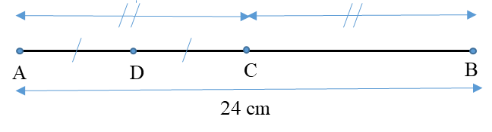
Vì: Điểm C là trung điểm của đoạn AB nên
Điểm D là trung điểm của đoạn AC nên

